Інформація
щодо створення єдиного інформаційного простору навчальних закладів Оболонського району
Формування Єдиного інформаційного простору навчальних закладів Оболонського району м.Києва здійснюється згідно з Указом Президента України від 30.09.2010 №926 «Про заходи щодо забезпечення пріоритетного розвитку освіти в Україні», розпорядженням Оболонської районної в місті Києві державної адміністрації від 19.04.2011 року № 188 «Про затвердження плану заходів, пов’язаних із впровадженням у навчально-виховний процес навчальних закладів району інформаційно-комунікаційних технологій на період до 2015 року», столичної програми «Інформаційно-освітнє середовище навчальних закладів столиці» (2011-2015 роки) тощо.
Навчальний простір Оболонського району м.Києва складається з управління освіти, загальноосвітніх, дошкільних, позашкільних навчальних закладів.
Виконання завдань щодо формування єдиного інформаційного навчального простору покладено на співробітників методичного центру інформаційних технологій в освіті, що функціонує при управлінні освіти Оболонської районної в місті Києві державної адміністрації з 2005 року, і є його структурним підрозділом. Основними функціями центру є: комп’ютеризація навчальних закладів району; впровадження новітніх технологій у навчально-виховний процес ЗНЗ; підтримка функціонування основних структурних підрозділів РУО; організація і проведення Всеукраїнських учнівських олімпіад та конкурсів з інформаційних технологій; підтримка освітнього сайту району; навчання педагогів новим ІКТ; контроль за обмеженням доступу учнів з комп'ютерів навчальних закладів до Інтернет-ресурсів забороненого змісту, контроль за функціонуванням веб-сайтів шкіл; робота з електронними програмами «Електронна реєстрація до ДНЗ», «Електронне меню ДНЗ»; надання методичної та технічної допомоги у питаннях використання (ІКТ) усім педагогічним працівникам.
Основні етапи формування єдиного інформаційного простору навчальних закладів Оболонського району.
Комп’ютеризація.
Забезпечення навчальних закладів району комп’ютерною технікою є недостатнім і несистемним, тому кількість учнів на один комп’ютер залишається досить високою 26 учнів на 1 комп’ютер, тоді як по місту Києву вона знизилася до 19 учнів (мал. 1).

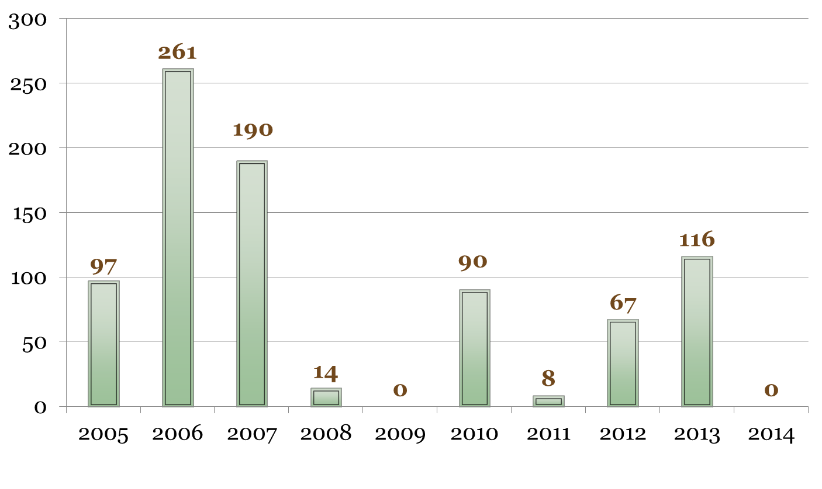
мал. 1. Забезпечення навчальних закладів комп’ютерною технікою (шт.)

Кількість ПК, що обслуговується центром для підтримки функціонування РУО:
- кількість автоматизованих робочих місць - 112 штук;
- кількість персональних комп'ютерів, які відповідають вимогам сучасного програмного забезпечення – 52 штуки;
- застаріла комп’ютерна техніка, термін експлуатації якої становить більше 10−ти років – 54 %.
Основні види робіт, що потребують термінового виконання (шт.):
- ремонт або заміна пристроїв введення інформації – 8;
- ремонт або заміна комплектуючих системного блока ПК –35;
- налаштування, ремонт або заміна пристроїв виведення інформації –16;
- налаштування або переналаштування принтерів, сканерів, копірів – 21;
- оновлення, переналаштування, переустановлення програмного забезпечення – 86;
- відновлення даних з пошкоджених носіїв пам'яті, проведення антивірусної профілактики – 17;
- роботи з сервером та системою облікових записів користувачів – 19;
- підтримка функціонування роботи локальної мережі РУО – 38;
- надання консультацій щодо використання програмного забезпечення -24;
- ремонт, обслуговування та налагодження роботи комп'ютерної техніки в закладах освіти району (щомісяця) –71.
В середньому за рік понад 335 викликів щодо здійснення обслуговування персональних комп’ютерів (робочих днів 250).
Стан забезпечення комп'ютерною технікою ЗНЗ для потреб навчального процесу (шт.):
- кількість нових комп'ютерних класів – 31;
- кількість комп'ютерних класів з застарілою технікою – 52;
- кількість інтерактивних дошок – 99;
- кількість мультимедійних проекторів – 155;
- застарілих комп’ютерних класів, термін експлуатації яких становить якої більше 5-ти років – 63 %
Стан забезпечення комп'ютерною технікою ДНЗ (шт.):
- кількість персональних комп'ютерів – 180;
- кількість застарілих персональних комп'ютерів – 115;
- кількість інтерактивних дошок – 9;
- кількість мультимедійних проекторів – 12;
- застаріла комп'ютерна техніка, термін експлуатації якої становить більше 5-ти років – 64 %.
Оновлення парку комп’ютерної техніки здійснювалося за кошти міського бюджету і у 2013 році було оновлено 46 автоматизованих робочих місць бухгалтерів на загальну суму – 201 498 грн. Додатково працівниками центру інформаційних технологій було прокладено локальну мережу та підключено бухгалтерію до мережі Інтернет.
Нова комп’ютерна техніка встановлюється в ЗНЗ і за
спонсорські кошти. Так у 2014 році було забезпечено початкові класи ЗНЗ № 14 та 225 планшетами у кількості 56 шт. та 2-ма мультимедійними плазмами (90”) на загальну суму 400 тис. грн.
Проблемами комп’ютеризації нині є:
- ремонт і списання комп’ютерної техніки в РУО, ЗНЗ, ДНЗ, ПНЗ;
- закупівля нової комп’ютерної техніки для потреб РУО, ЗНЗ, ДНЗ, ПНЗ;
- заміна ламп у проекторах;
- прокладання локальних мереж в ЗНЗ, ДНЗ, ПНЗ;
- заміна серверу РУО (2005 року) та блок безперебійного живлення (вийшов з ладу у 2014 році);
- оновлення парку комп’ютерною техніки старшої за 10 років.

Підключення навчальних закладів до мережі Інтернет.
Засобами локальної та Інтернет мереж працівниками МЦІТО налагоджено повну взаємодію з усіма підрозділами РУО. Взаємодія здійснюється на рівні інформування, передачі документів, збору даних для різноманітних звітів, розповсюдження термінової інформації тощо.
З 2015 року РУО перепідключено до безкоштовної мережі Інтернет і встановлено дві додаткові точки доступу Wi-Fi (компанія «ТРІОЛАН»).
Cтаном на 01.09.2015 року до мережі Інтернет підключено:
ЗНЗ – 90%, ДНЗ-100%, ПНЗ -70%.
Головними елементами єдиного інформаційного простору закладів освіти Оболонського району є електронні скриньки школи і веб-сайти.
Створення сайту - це необхідний іміджевий компонент сучасної школи. Вдень і вночі на сайті можна дізнатися про спеціалізацію навчального процесу, номери телефонів, уточнити, як проїхати до школи, переглянути розклад занять, довідатися про останні події, переможців олімпіад, конкурсів та ін. Сайт - це цілодобовий віртуальний навчальний заклад, який доступний батькам з будь-якої цивілізованої точки планети.
Хороший сайт для школи знаходить нових спонсорів, створює імідж навчальному закладу, знімає безліч запитань, які постійно виникають у батьків. Більшість молодих батьків обирають школу для першокласників, порівнюючи інформацію на сайтах. Батьки шукають майже всю інформацію в Інтернеті і важливо, щоб вони могли знайти відповіді на свої запитання стосовно навчання своїх дітей саме на шкільному сайті, а не на сумнівних форумах чи в чатах.
Наявність інформаційних сайтів навчальних закладів:
- ЗНЗ – 99 %;
- ДНЗ – 100 %.
ЗНЗ та ДНЗ району мають електронні поштові скриньки - 100%.
Проблеми підключення навчальних закладів до мережі Інтернет:
- підключення закладів Пущі-Водиці, інтернату №22, позашкільних навчальних закладів до мережі Іінтернет;
- якість Інтернет-послуг;
- популяризація педагогічних здобутків засобами сайтів.

Методична підтримка педагогічних працівників у формуванні єдиного інформаційного простору навчальних закладів Оболонського району.
Нині працівниками інформаційного центру управління освіти Оболонського району здійснюється ряд заходів щодо:
- електронної реєстрації дітей до дошкільних навчальних закладів;
- ІІ етапу апробації електронної програми «Електронне меню»;
- підготовки до впровадження програми «Електронного документообігу-АСКОД» в загальноосвітніх навчальних закладах;
- наповнення електронних інтерактивних карти за різними напрямками;
- систематично проводяться різноманітні тренінги для педагогічних працівників усіх категорій ЗНЗ та ДНЗ.
Проблеми методичної підтримки:
- відсутність нової техніки для впровадження електронних програм в ДНЗ;
- відсутність мобільного комп’ютерного класу для проведення навчань з педагогами усіх категорій та держслужбовцями.

Проектна діяльність всеукраїнського рівня з упровадження новітніх технологій у навчально-виховний процес закладів Оболонського району
Як зазначено у Державному стандарті початкової загальної освіти, початкова школа має враховувати пізнавальні можливості і потреби учнів, визначати зміст, що ґрунтується на принципах науковості, системності, інтегративності, єдності навчання і виховання на засадах гуманізму.
Такі підходи дають можливість реалізувати основну мету освіти, яка спрямована на розвиток особистості учнів. Поєднання сучасної комп'ютерної техніки, такої, як інтегровані планшети з відповідними електронними освітніми ресурсами, розробка відповідних методик застосування на уроці початкової школи дасть змогу вирішити дані проблеми.
З травня 2014 року в Оболонському районі МЦІТО започатковано два проекти всеукраїнського рівня з використання новітніх технологій.
Перший проект «Smart kids» - створення умов використання новітніх інформаційно-комунікаційних технологій, електронних освітніх ресурсів з застосуванням інтегрованих планшетів під час навчання учнів початкової школи (ЗНЗ№225, ЗНЗ№14, Наказ МОНУ від 08.05.14 № 564 «Про проведення дослідно-експериментальної роботи на базі загальноосвітніх навчальних закладів Оболонського району м. Києва», науковий керівник к.п.н. Литвинова С.Г.).
Особливості проекту:
- задіяні учні та вчителі початкових класів;
- використовуються електронні освітні ресурси (математика, письмо, іноземна мова);
- використовується новітнє мультимедійне обладнання, що не потребує наявності проектора, а представляє собою планшет (90”) (мал.2);
- здійснюється система роботи в локальній мережі Сlassroom (мал. 3).

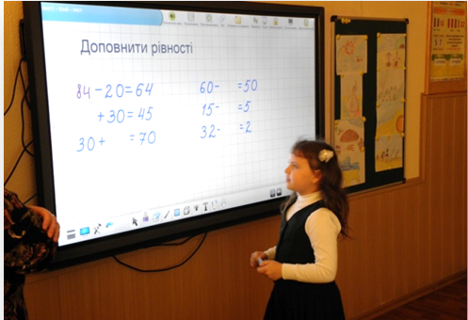  Мал. 2. Мультимедійне обладнання | 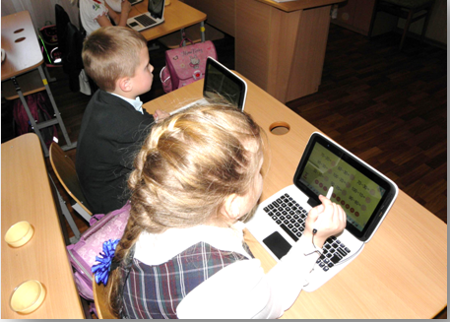  мал. 3. Інтегрований планшет

Другий проект «Хмарні сервіси в освіті» - розробка і апробація моделей використання хмаро орієнтованих навальних середовищ в ЗНЗ (ЗНЗ№ 14, 20, 210, 240, 157, 214, Оболонь, 225, Наказ МОНУ від 21.05.14 № 629 «Про проведення дослідно-експериментальної роботи за темою «Хмарні сервіси в освіті» на базі загальноосвітніх навчальних закладів України», науковий керівник к.п.н. Литвинова С.Г.).
Особливості проекту (мал. 4):
- відсутня прив’язка до гаджета;
- відсутня прив’язка до місця перебування (школа, лікарня, навчання за кодоном тощо);
- віддалене адміністрування провайдером ПЗ;
- систематичне оновлення програмного забезпечення;
- оперативне отримання різнопланових даних;
- здійснюється формування персональних електронних портфоліо вчителів та учнів;
- забезпечується повсюдний доступ до електронних навчальних ресурсів, домашніх завдань, книг, відео та аудіо ресурсів
- створюються умови для інтерактивного виконання домашніх,комплексних та творчих завдань;
- забезпечується активізація навчальної діяльності; міжнародна, регіональна проектна діяльність;
- створюються умови для персоналізованого навчання.
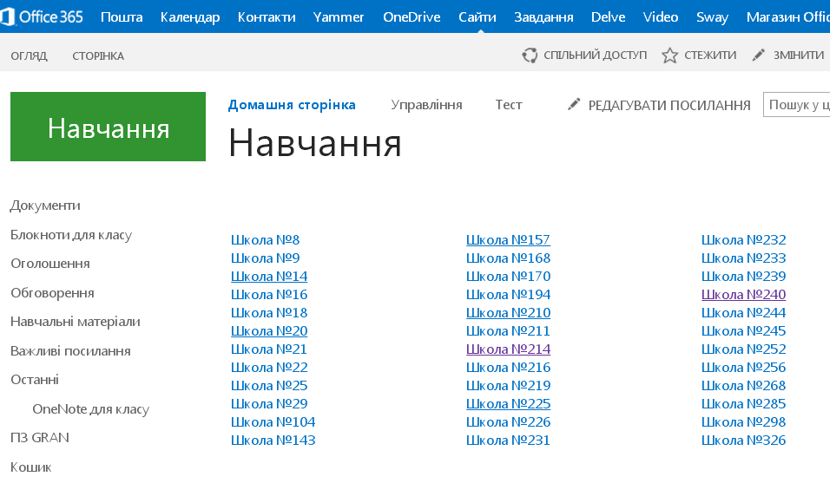

мал. 4. Єдиний інформаційний простір загальноосвітніх навчальних закладів Оболонського району

Забезпечено можливість он–лайнового навчання, спілкування і проведення:
- вебінарів;
- конференцій (регіональних, міжнародних);
- передзахисту робіт МАН;
- міжшкільних он–лайнових олімпіад;
- індивідуального навчання;
- консультацій;
- факультативів;
- інтернет мостів.
Проблеми реалізації педагогічних проектів у ЗНЗ:
- мотивація вчителів до використання ІКТ у навчально-виховному процесі;
- наявність додаткових ставок інженера-електроніка або заступника директора з питань ІКТ.
Досвід формування єдиного інформаційного простору навчальних закладів Оболонського району м.Києва презентувався на Міжнародних виставках і конкурсах, обговорювався за круглими столами з представниками Міністерства освіти і науки Украни.

